封面格式

响 应 文 件
（响应文件/报价一览表/电子档）

项目名称：四川轻化工大学李白河校区图书馆中央空调3号机组维修服务

供应商名称（加盖公章）：

法定代表人/负责人或授权代表（签字）：

年 月 日

格式1 供应商证明文件
提供供应商营业执照副本复印件（加盖公章），营业执照经营范围需包含中央空调、通用设备维修等相关技术服务。
格式2：
承诺函
致：四川轻化工大学
我单位作为本次采购项目的供应商，根据采购公告文件要求，现郑重承诺如下：
一、本项目规定的条件：
1.具有独立承担民事责任的能力；
2.具有良好的商业信誉或健全的财务会计制度；
3.具有履行合同所必需的设备和专业技术能力：
4.具有依法缴纳税收和社会保障资金的良好记录：
5.参加采购活动前三年内，在经营活动中没有重大违法记录；
6.法律 、行政法规规定的其他条件。
二、响应文件中提供的任何资料和技术、服务、商务等响应承诺情况都是真实的、有效的、合法的。
本单位对上述承诺的内容事项真实性负责。如经查实上述承诺的内容事项存在虚假，我单位愿意接受以提供虚假材料谋取成交的法律责任。

供应商名称（加盖公章）：
法定代表人/负责人或授权代表（签字）：
日期： 年 月 日

格式3：
响应函

致：四川轻化工大学：

我方全面研究了“_____________”项目采购公告及采购文件要求，决定参加贵单位组织的本项目采购。我方自愿按照采购公告及采购文件规定的各项要求向采购人提供所需货物/服务。
一旦我方成交，我方将严格按照采购公告及采购文件的相关规定的所有要求，向采购人提供所需货物及服务，认真履行合同规定的责任和义务，并按照合同相关规定完成项目。

投标单位：(盖章)______________
法定代表人或授权代表签字： _____________
日期： 年 月 日

兹证明上述声明是真实的、正确的，并提供了全部能提供的资料或数据，我们同意按照贵方要求出示相关证明文件原件。

格式4：
授 权 委 托 书
本授权委托书声明：我__________________（姓名）系________________________________ (投标单位名称)的法定代表人，现授权委托____________ (姓名)为我的授权委托人，以本单位的名义参加采购项目的投标。授权委托人所签署的一切文件和处理与之有关的一切事务，我均予以承认，所产生的法律后果均有我公司/单位承担。
授权委托人无转委权，特此委托。

单位：(盖章)__________
法定代表人/负责人（签字）： _____________
授权委托人（签字）__________
日期： 年 月 日

注：若法定代表人本人参加，则只需提供本人身份证复印件，无须提供授权委托书。

附：法定代表人身份证复印件
法定代表人
身份证复印件粘贴处

附：授权代表人身份证复印件
授权代表人
身份证复印件粘贴处

格式5.
报价一览表
项目名称：四川轻化工大学李白河校区中央空调3号机组维修服务
序号 | 服务内容 | 单位 | 报价（元）
1 | 四川轻化工大学李白河校区图书馆中央空调3号机组维修服务 | 次
说明 | 1、本次采购项目内容为对四川轻化工大学李白河校区图书馆中央空调3号机组进行维修，故障表象为机组电子膨胀阀视镜出现明显水泡。  2、工期15天（以采购人通知进场时间开始计算），质保期1年，质保期内出现非恶意破坏性的维修质量问题，由供应商在2小时内进行现场勘察，并迅速作出响应，进行免费维修。  3、本项目单价为包干价，报价包含维修所用材料、人工、运输、税费等所有费用。
机组信息及故障表象
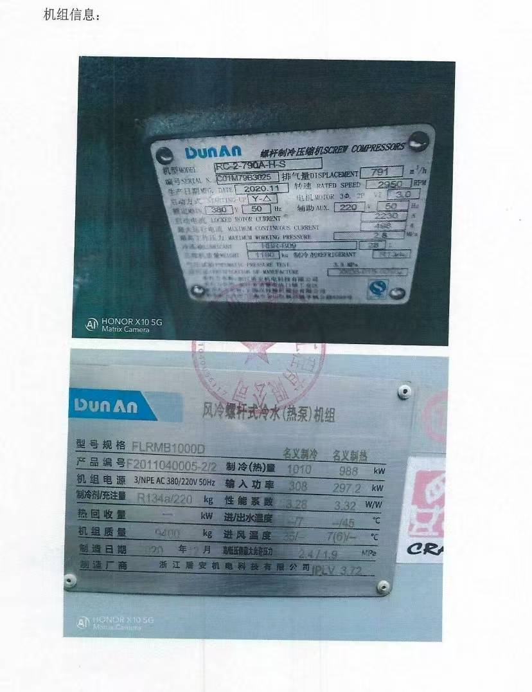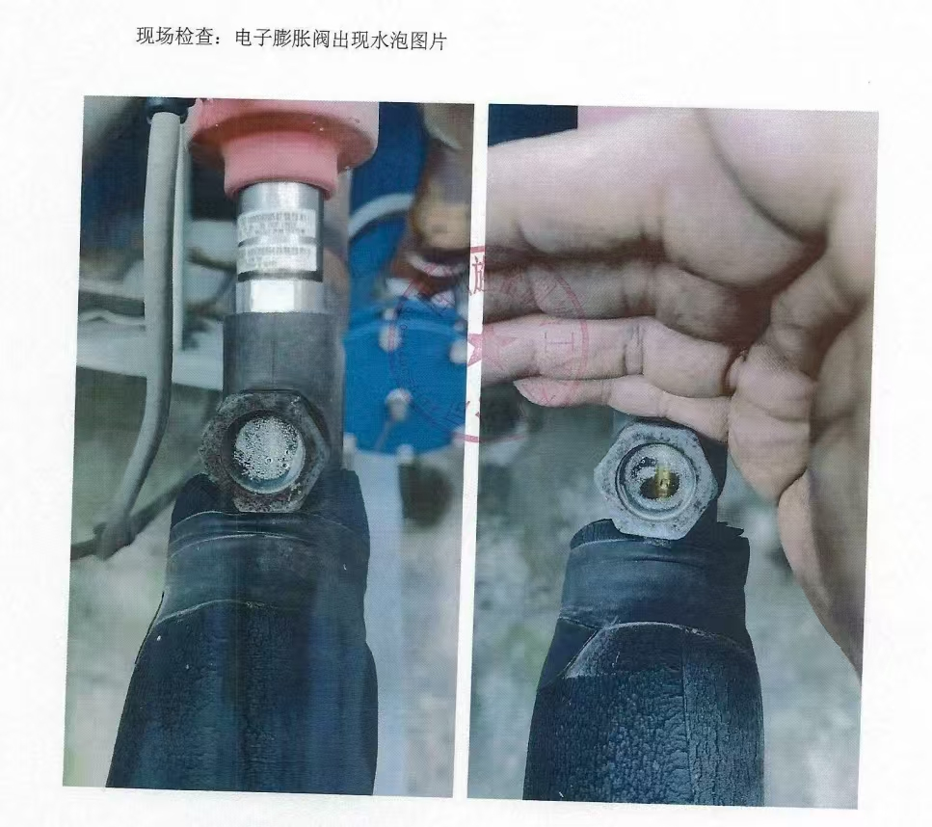

报价单位（加盖鲜章）：
法定代表人或委托代理人（签字）：
联系方式：
日期： 年 月 日
供应商认为有必要提交的其他材料

